Wydawnictwo Dwie Siostry – zapowiedź wydawnicza
Premiera: 29 marca 2023

Rotraut Susanne Berner
„Małgosia z ulicy Czereśniowej”
tłumaczenie: Maciej Byliniak
seria: „Ulica Czereśniowa”
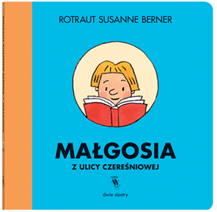
Przedział wiekowy: 2+
ISBN 978-83-8150-447-8
Format: 15 × 15 cm
Książka kartonowa
Objętość: 14 stron
Termin wydania: 29 marca 2023
Cena: 29,90 zł (w tym 5% VAT)
Małgosia z ulicy Czereśniowej kocha książki. Kiedy czyta, zapomina o całym świecie. Ale świat potrafi o sobie przypomnieć…

Znasz Czereśniową? Czego tu nie ma!
Jest dom handlowy z piętrami trzema,
rynek, przedszkole, dworzec, księgarnia,
wózek z lodami, park i kawiarnia.
Papuga, koty, dzieci, rodzice,
sroki, pingwiny i zakonnice.
Rowery, traktor, skutery, auta,
czasem przejedzie z hukiem śmieciarka...

Ile tu ludzi! Widzisz Małgosię?
To ta, co idzie z książką przed nosem.

Wierszowana książeczka o bohaterach kultowej serii wyszukiwanek. Dla małych fanów ulicy Czereśniowej i dla tych, którzy jej jeszcze nie znają.

Ciekawią cię przygody innych mieszkańców ulicy Czereśniowej?
Zajrzyj do pozostałych książek z serii.
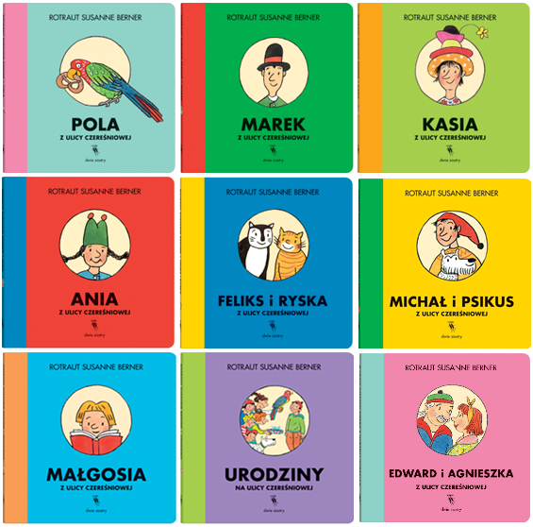

Rotraut Susanne Berner (ur. 1948) ‒ jedna z najpopularniejszych i najwyżej cenionych niemieckich ilustratorek, graficzka, autorka książek obrazkowych dla dzieci i młodzieży. Zilustrowała około 80 tytułów, zaprojektowała ponad 800 okładek. Jest laureatką wielu prestiżowych wyróżnień. Trzykrotnie zdobyła najważniejszą niemiecką nagrodę w dziedzinie książek dziecięcych – Deutscher Jugendliteraturpreis, otrzymała także specjalną nagrodę Deutscher Jugendliteraturpreis za całokształt twórczości. Kilkakrotnie nominowano ją do Astrid Lindgren Memorial Award (ALMA) oraz nagrody im. Hansa Christiana Andersena, którą otrzymała w 2016 roku.

Maciej Byliniak (ur. 1981) – redaktor, tłumacz. Autor tekstów do książek „Cyrk” i „Zwierzyniec. Okazy wybrane”. Od 2008 roku redaktor prowadzący w Wydawnictwie Dwie Siostry.

